GPRS无线数据传输模块设计说明书（第一版）

软件需求分析
该数据传输模块的主要功能为利用GPRS无线网络以及调制解调器有线拨号网络传送数据单元，实现数据单元的正确有序传递。此外，本模块还提供拨号连接帮助以及双向时间校准等辅助功能。

主要功能列表如下：
- 数据发送功能：利用GPRS无线网络发送数据单元。
- 数据接收功能：利用调制解调器接入网络接收发送端通过GPRS网络发送的数据单元。
- 数据校验和重传功能：通过校验和检查数据单元的正确性与游戏
- 时间同步功能：在数据单元接收端与发送端之间进行双向时间同步。
- 数据输入输出功能：提供兼容现有数据输入输出格式和方法的API接口。

硬件需求分析

由于本模块利用了GPRS无线网络传输功能以及调制解调器有线网络，下面对于需要使用的硬件做简要需求分析。调制解调器作为常见通讯器材在大部分计算机中都是作为标准配置存在的，因此调制解调器无需额外采购，但如果需要额外采购调制解调器，为了尽可能提高数据传输效率和保证数据传输的可靠性，调制解调器应尽量选择波特率在115200，传输速率在56Kbps以上的产品。

GPRS传输设备在数据发送端发挥着重要作用。由于数据发送端是不停移动的，因此必须采用GPRS这种移动网络接入方式来达到实时传输数据的要求。目前市面上GPRS上网设备种类繁多，接口多样，规格和参数各有千秋，基于便携、稳定以及易用等三方面考虑，本系统对于GPRS上网设备的要求锁定于采用USB接口、支持EDGE/GPRS网络接入、发热量小、体积小、重量轻和安装配置简单等几方面。符合上述条件的GPRS接入设备在市场上的主流价格在200元～300元不等，经多方比较和调研，我推荐使用锐特RT686G上网卡，该接入设备采用标准USB接口，支持GSM/GPRS/EDGE四频（850/900/1800/1900MHz），自行供电无需外接电源，功耗较小，发热小，安装使用简便。价格在200元左右。除了硬件上网卡之外，GPRS网络还需要一张SIM卡才能接入使用，关于SIM卡可以使用中国移动神州行手机卡或者上海本地的动感地带手机卡，神州行的优点是无漫游费，但是上网资费较贵，没有优惠套餐。动感地带手机卡的优点是优惠套餐较多，但是离开上海就会产生漫游费。因此，资费标准的选取应根据实际使用环境来制定，如果数据发送端移动范围较广，但是持续接入网络的时间不长，那么神州行手机卡是较好的选择；如果数据发送端移动范围较小，但是持续接入时间长，那么采用优惠套餐较多的动感地带可以有效节省开销。

系统设计概述
本系统主要分为两个主要子模块，数据发送模块和数据接收模块，下面分别描述个模块的功能与实现设计概要。
- 数据发送端设计概述
  - 主要功能
    - 通过GPRS设备接入GPRS网络。
    - 配置运行参数。
    - 与数据接受端（主站）进行时间同步。
    - 读取和发送数据。
    - 显示状态信息。
  - 运行流程
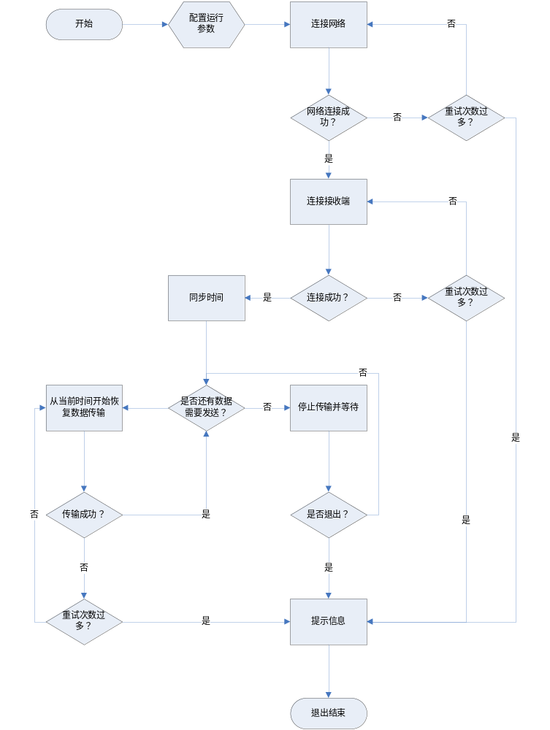
  - 主要算法
SRQ选择重传协议。在数据发送端采用基于TCP连接技术的带滑动窗口的SRQ选择重传协议，该协议可以保证数据传输的可靠性，正确性以及实时性。SRQ协议是一种数据传输协议，针对每个发送的数据包进行唯一的序号编码，发送端在连续发送若干个数据包之后等待接收端回应确认，如果接收端回应确认所有已发送的数据包，那么发送端继续发送下一批数据；如果有部分数据包没有收到接收端的确认，那么发送端将重新发送这些数据包。如果重试若干次仍然不能成功传输数据包，那么提示出错，但是继续尝试发送后续数据。选择重传算法通过验证数据的正确有序到达来保证数据传输的可靠性与实时性，目前广泛应用于各种实际情况。
  - 界面设计
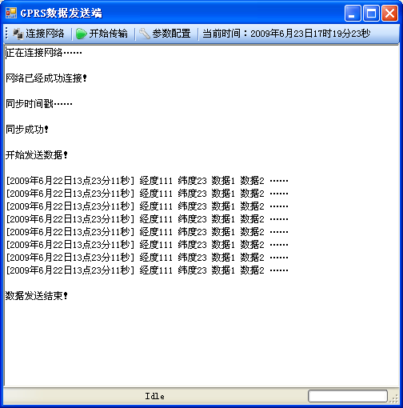

主界面包括网络连接按钮，数据传输按钮，参数配置按钮和时间显示/调整按钮等。窗口主体为程序运行时信息显示窗口，主要以文本方式显示程序运行信息。状态栏包括调试信息和进度条。

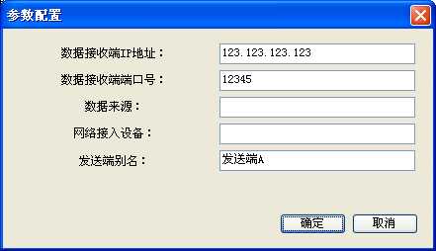

参数设置界面，可以设置接收端IP以及端口号，数据源（Access数据库），GPRS网络接入设备和发送端名称（方便在接收端区分不同发送端）。

  - 其它问题
数据源的格式需要进一步讨论，包括数据格式，大小以及发送要求等。
网络接入设备需要进一步讨论。
- 数据接收端设计概述
  - 主要功能
    - 通过调制解调器接入网络。
    - 配置运行参数。
    - 与数据发送端（子站）进行时间同步。
    - 接收和输出数据。
    - 显示状态信息。
  - 运行流程
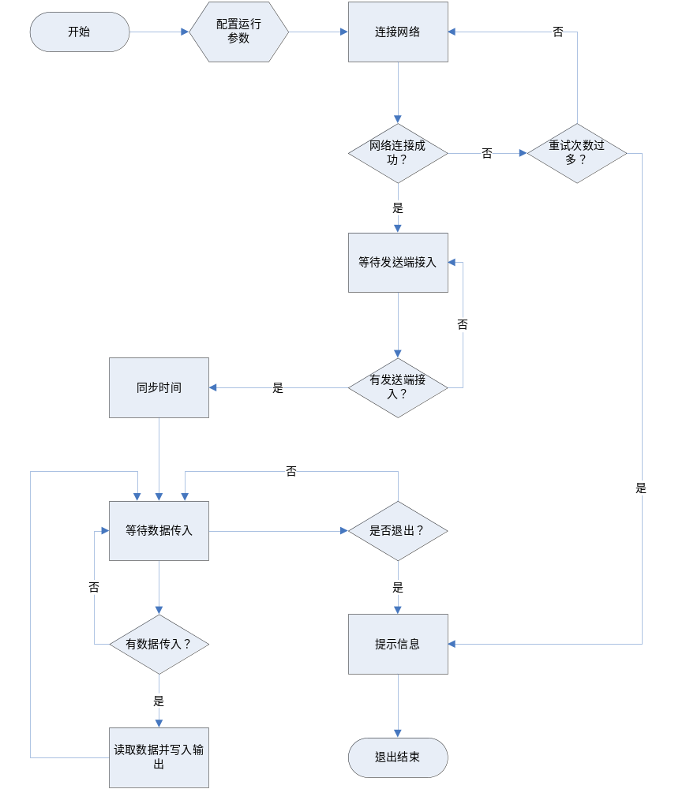
  - 主要算法
带滑动窗口的选择重传协议，同前不赘述。
  - 界面设计
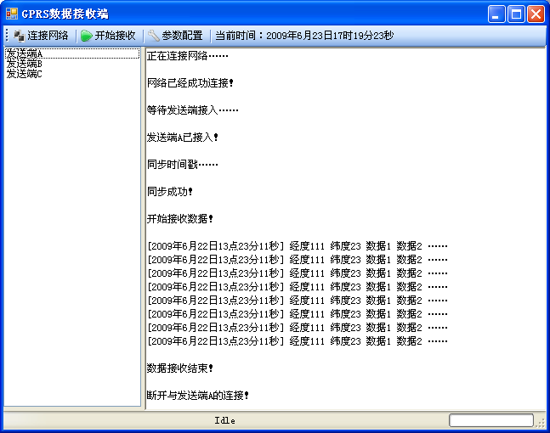

主界面包括网络连接按钮，开始接受按钮，参数配置按钮和时间显示/调整按钮等。主界面左侧为已连接的发送端列表，右侧为运行信息。

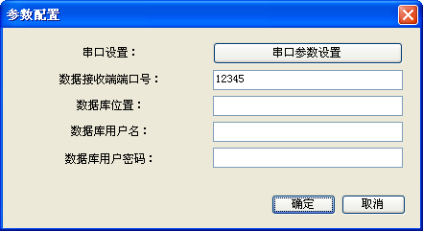

参数配置界面与发送端类似，串口参数设置按钮用来配置调制解调器拨号参数。

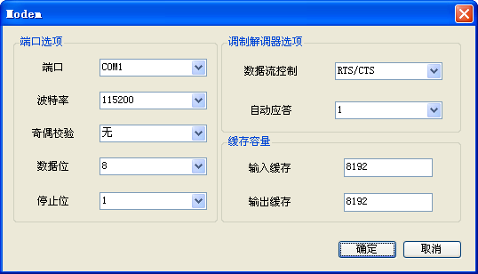

调制解调器配置界面可以输入关于调制解调器的各种参数。

  - 其它问题
关于接收端的具体数据操作还需要进一步讨论。

开发环境
Visual Basic .NET

运行环境
需要.NET Framework 2.0以上支持。

开发时间表
预计一周时间确定需求和设计。
预计一周时间便携代码。
预计1～2天时间进行测试。

